Парная коммуникация включает передачу сообщения между одной парой процессов.
В MPI основной контроль за тем, как система управляет сообщений, отдан программисту. Он сам выбирает способ коммуникации в момент выбора функции отправки:
- Стандартный (блокирующий) режим. Во время выполнения функции процесс – отправитель сообщения блокируется, а после завершения функции буфер может быть использован ПОВТОРНО. Например: MPI_Send, MPI_Recv.
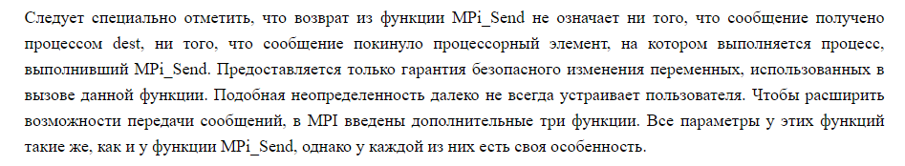
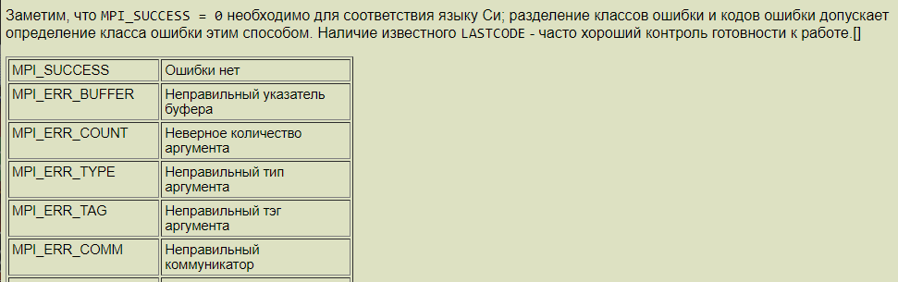
https://cc.dvfu.ru/ru/371-2/

- Синхронный режим. Состоит в том, что завершение функции отправки сообщения происходит только при получении от процесса-получателя подтверждения о начале приема отправленного сообщения. Сообщение или полностью принято или находится в состоянии приема;
- Буферизованный – предполагает использование дополнительных системных или задаваемых пользователем буфером для копирования в них отправляемых сообщений. Функция завершается сразу после копирования сообщения в системный буфер.
- Режим передачи по готовности. Может быть использован только тогда, если операция приема была инициирована раньше. Буфер сообщения после завершения функции отправки сообщения может быть повторно использован.
Чтобы расширить возможности передачи сообщений, в MPI введены дополнительные три функции. Все параметры у этих функций такие же, как и у функции MPi_Send, однако у каждой из них есть своя особенность.
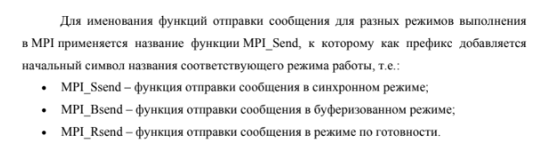
Если прием сообщения так же выполняется с блокировкой, то функция MPi_Ssend сохраняет семантику блокирующих вызовов.
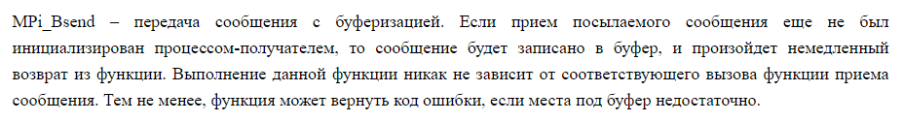
ПРОДОЛЖЕНИЕ ПРО БУФЕРИЗАЦИЮ
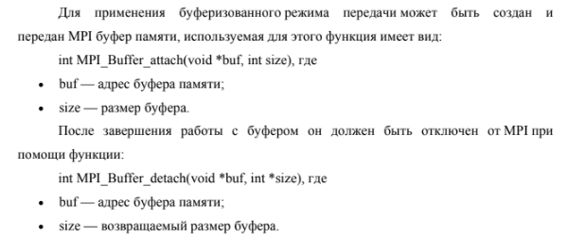
То есть ПОЛЬЗОВАТЕЛЬ может описать буфер (короче создать его и выделить нужное количество памяти) для буферизации сообщений при использовании функции MPI_BSend.
Буфер памяти используется для буферизации исходящих сообщений. И используется только сообщениями, посланными в буферизованном режиме. За одну операцию к процессу может быть присоединен только один буфер.

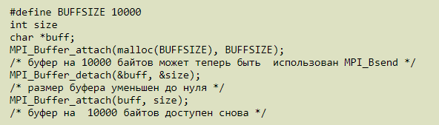

Если не задать свой буфер, то MPI ведет себя, как если бы с процессом был связан буфер нулевого размера.
https://www.opennet.ru/docs/RUS/mpi-1/node45.html
Блокирующая или неблокирующая отправка может быть спарена с блокирующим или неблокирующим получением. Для функции приема MPI_Recv не существует различных режимов работы.

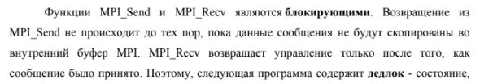
ДЕДЛОК – состояние, при котором ни один процесс не может продолжить свою работу.
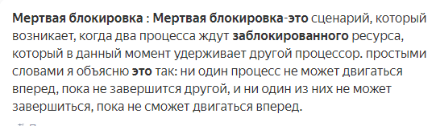
LIVELOCK – живая блокировка, когда работа стоит и при этом происходит потребление вычислительных ресурсов.
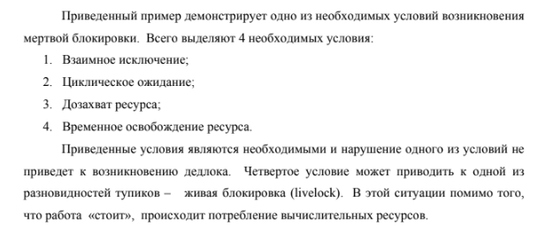
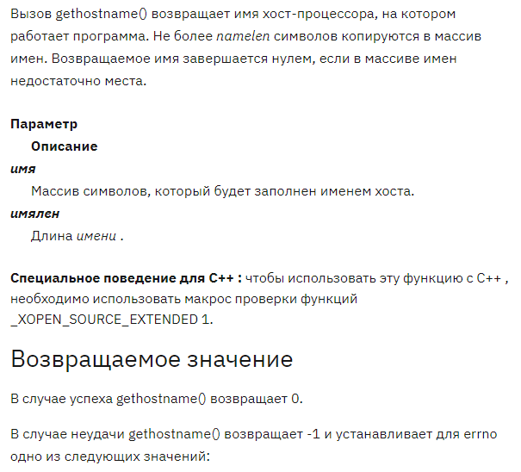

СОВМЕЩЕННЫЕ ПРИЕМ И ПЕРЕДАЧА СООБЩЕНИЙ

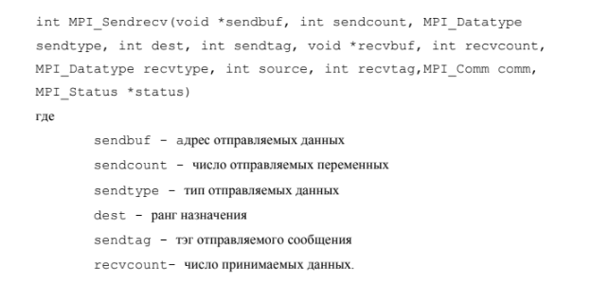
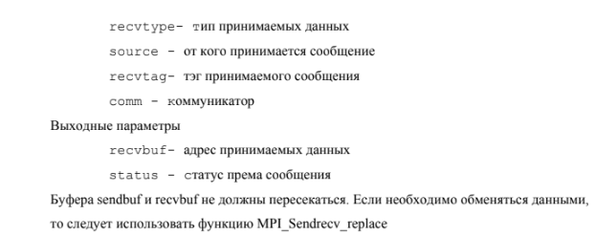
Выполняет блокирующую передачу и прием.
Получателем и отправителем может быть тот же самый процесс. Эта операция весьма полезна для выполнения сдвига по цепи процессов. Если для такого сдвига были использованы блокирующие приемы и передачи, тогда нужно корректно упорядочить эти приемы и передачи (например, четные процессы передают, затем принимают, нечетные процессы сначала принимают, затем передают) так, чтобы предупредить циклические зависимости, которые могут привести к дедлоку. Когда используется операция send-receive, коммуникационная система решает эти проблемы.
Если необходимо обменяться данными, то следует использовать функцию MPI_Sendrecv_replace
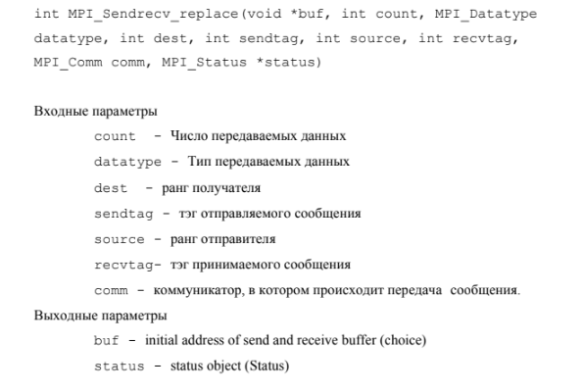
Семантика операции send-receive похожа на запуск двух конкурирующих потоков, когда один выполняет передачу, а другой - прием, с последующим объединением этих потоков.

!rang – это к примеру как !1=0 и !0=1.
В этой функции мы задаем ранг процесса кому мы хотим передать данные и от кого же их сразу получить, поэтому и пишем один и тот ранг получателя и отправителя, так как эта функция заменяет две.

НЕБЛОКИРУЮЩИЕ ОПЕРАЦИИ ПЕРЕДАЧИ СООБЩЕНИЙ
Возврат управления из неблокирующих операций происходит сразу после инициализации процесса передачи или получения без ожидания обработки всего сообщения. Короче все происходит немедленно.
Нужно следить за тем, чтобы не изменить данные до того, как они были отправлены и буфер освободился, или чтобы не начать обработку еще не пришедших данных.
В Неблокирующих операциях впереди стоит буква I:
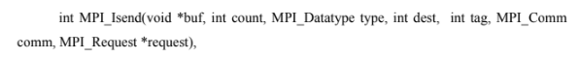
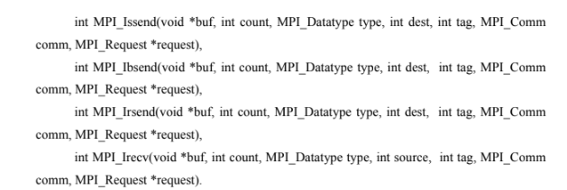
Вызов функции приводит к инициализации запрошенной операции передачи, после чего выполнение функции завершается и процесс продолжается.
Перед своим завершением неблокирующая функция определяет переменную request, которая далее может использоваться для проверки завершения инициированной операции обмена.
То есть определить тот момент времени, когда можно повторно использовать буфер без опасения испортить передаваемое сообщение, можно с помощью параметра request и функций MPI_Wait и MPI_Test.
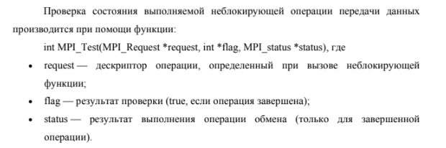
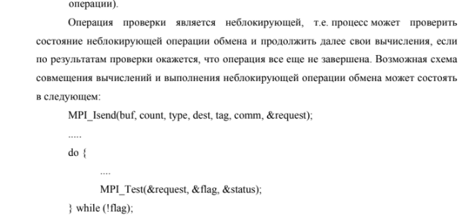
MPI_Test – проверка состояния выполняемой неблокирующей операции.
MPI_Wait – операция ожидания завершения операции.
Используется, если мы не можем продолжать вычисления пока не получим передаваемые данные.
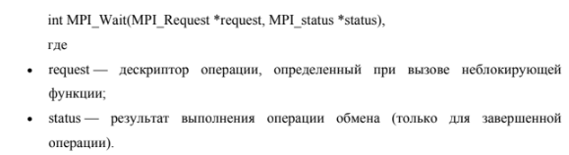
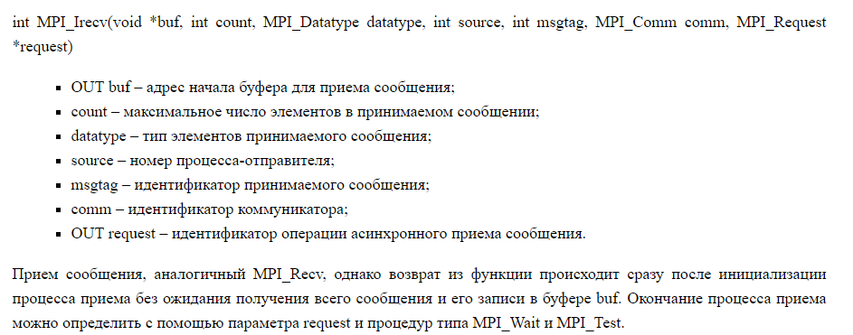
https://cc.dvfu.ru/ru/371-2/
MPI_Probe
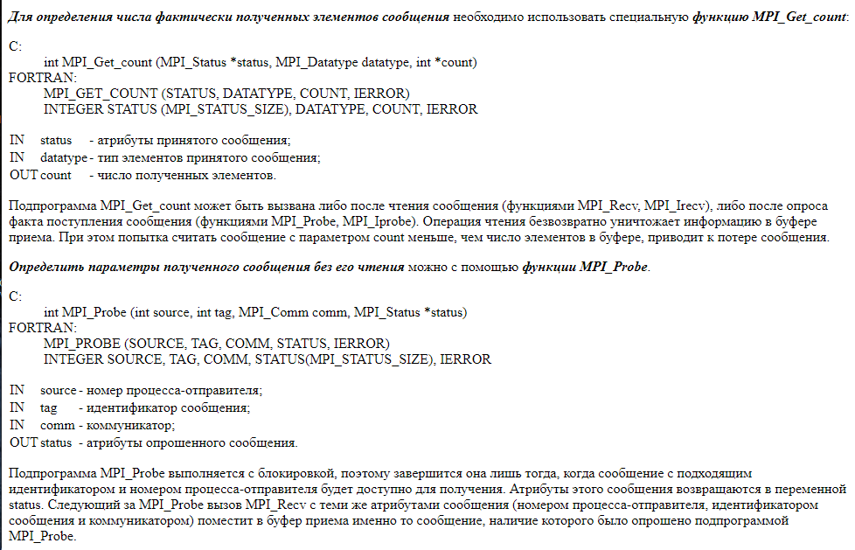

https://www.opennet.ru/docs/RUS/mpi-1/node53.html

http://rsusu1.rnd.runnet.ru/tutor/method/m2/page06.html

